**1 Dimension model**

**- OJT (on-the-job training) results**

WORK PROGRESS

MARK  **OJT RESULT** OJT COMPANY

TIME

|  |  |  |  |
| --- | --- | --- | --- |
| **Work Progress** | **Mark** | **Time** | **OJT Company** |
| Projects | Rating | Semester | Name |
|  | Mark | Month | Type |
|  |  |  | Number of staves |
|  |  |  | Location |
| **Measure Fact:** Absent Time, Number of award | | | |

**- Satisfaction of students in OJT semester**

WORK PROGRESS

OJT COMPANNY **SATISFACTION** SCHOOL SUPPORT

|  |  |  |
| --- | --- | --- |
| **Work Progress** | **OJT Company** | **School Support** |
| Projects | Name | Problem |
|  | Type | Solution |
|  | Number of staves | Status |
|  | Location |  |
| **Measure Fact:** Salary, Number of Providing, Number of Learned skill, Number OF Joined Activity | | |

**- Effect of OJT process to result of post-subjects (academic subjects after OJT)**

TIME

WORK PROGRESS **EFFECT** RELATIONSHIP

|  |  |  |
| --- | --- | --- |
| **Work Progress** | **Time** | **Relationship** |
| Projects | Semester | Type |
|  | Month | Level |
| **Measure Facts**: Number of soft skill, Absence Time, Number of Applied technical skill | | |

**2. Implement**

Diagram

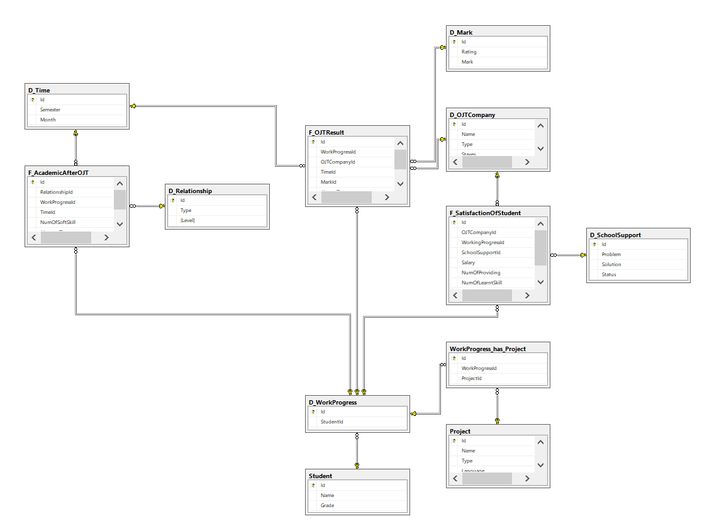

**3. SQL Statement**

Queries

1. Những sinh viên thực tập ở Q9 trong kì Spring có điểm lớn hơn 8

SELECT s.Name, s.Grade, dc.Name, dc.Type, dm.Mark, dm.Rating

FROM F_OJTResult f, D_OJTCompany dc, D_Time dt, D_Mark dm, D_WorkProgress dw, Student s

WHERE f.WorkProgressId = dw.Id AND

s.Id = dw.Id AND

f.OJTCompanyId = dc.Id AND

dc.Location = 'Q9'AND

f.TimeId = dt.Id AND

dt.Semester = 'Spring' AND

f.MarkId = dm.Id AND

dm.Mark >= 8

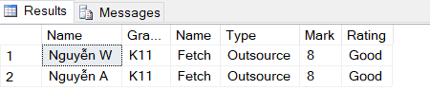

1. Thời gian OT và số lần nghỉ phép của sinh viên

SELECT s.Name, s.Grade, p.OTTime, f.AbsentTime

FROM F_OJTResult f, D_WorkProgress dw, Student s, WorkProgress_has_Project whp, Project p

WHERE f.WorkProgressId = dw.Id AND

s.Id = dw.Id AND

dw.Id = whp.WorkProgressId AND

whp.ProjectId = p.Id

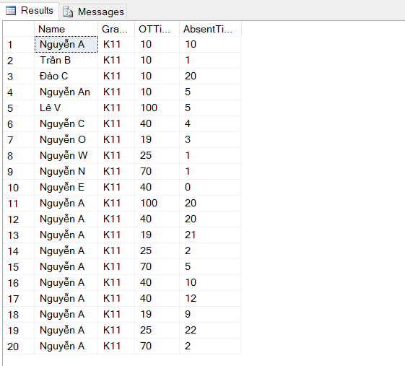

1. Những sinh viên có mức lương trên 4 triệu và có thời gian OT trên 50h

SELECT s.Name, f.Salary, p.OTTime

FROM F_SatisfactionOfStudent f, D_WorkProgress dw, Student s, WorkProgress_has_Project whp, Project p

WHERE f.WorkingProgressId = dw.Id AND

s.Id = dw.Id AND

dw.Id = whp.WorkProgressId AND

whp.ProjectId = p.Id AND

f.Salary > 4000000 AND

p.OTTime >= 40

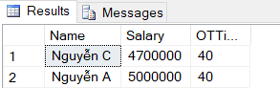

1. Nhứng sinh viên có phàn nàn trên 4 lần và nhận được sự giúp đỡ từ nhà trường

SELECT s.Name, s.Grade

FROM F_SatisfactionOfStudent f, D_WorkProgress dw, Student s, D_SchoolSupport ds

WHERE f.WorkingProgressId = dw.Id AND

s.Id = dw.Id AND

f.SchoolSupportId = ds.Id AND

ds.Status = 'Solved' AND

f.NumOfCompain > 4

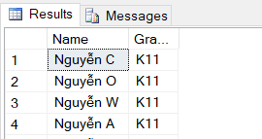

1. Nhứng sinh viên tham gia vào dự án PassioWeb

SELECT s.Name, s.Grade, p.Name

FROM D_WorkProgress dw, Student s, WorkProgress_has_Project whp, Project p

WHERE s.Id = dw.StudentId AND

dw.Id = whp.WorkProgressId AND

whp.ProjectId = p.Id AND

p.Name = 'PassioWeb'

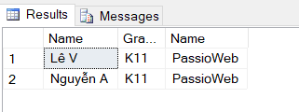

Store

1. Số lương trung bình của 1 công ty

PROCEDURE [dbo].[OJTAverageSalary]

@companyName nvarchar(50)

AS

BEGIN

SELECT AVG(f.Salary) AS Salary

FROM F_SatisfactionOfStudent f, D_WorkProgress dw, D_OJTCompany dc

WHERE f.OJTCompanyId = dc.Id AND

dc.Name = @companyName

END

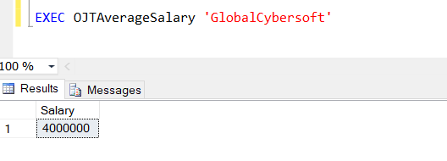

1. Số lượng nghỉ của sinh viên có quan hệ hợp đồng với công ty theo kỳ

PROCEDURE [dbo].[AcademicAbsent]

AS

BEGIN

SELECT dt.Semester, SUM(f.AbsenceTime) Absents

FROM F_AcademicAfterOJT f, D_Relationship dr, D_Time dt

WHERE f.RelationshipId = dr.Id AND

f.TimeId = dt.Id AND

dr.Level = 'Contract'

GROUP BY dt.Semester

END

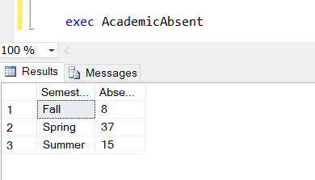

1. Thông tin chung của sinh viên thực tập theo kì xác định

PROCEDURE [dbo].[OJTInfomation]

@TimeName nvarchar(50)

AS

BEGIN

SELECT s.Name, s.Grade, dc.Name, dc.Type, dm.Mark, dm.Rating

FROM F_OJTResult f, D_OJTCompany dc, D_Time dt, D_Mark dm, D_WorkProgress dw, Student s

WHERE f.WorkProgressId = dw.Id AND

f.MarkId = dm.Id AND

s.Id = dw.StudentId AND

f.OJTCompanyId = dc.Id AND

f.TimeId = dt.Id AND

dt.Semester = @TimeName

END

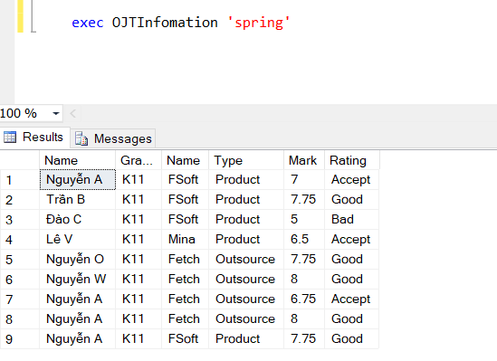

1. Số lượng nghỉ của từng công ty theo địa điểm xác định

PROCEDURE [dbo].[OJTLocation]

@location nvarchar(50)

AS

BEGIN

SELECT dc.Name, SUM(f.AbsentTime) AS Absents

FROM F_OJTResult f, D_OJTCompany dc, D_Mark dm

WHERE f.OJTCompanyId = dc.Id AND

dc.Location = @location

GROUP BY dc.Name

END

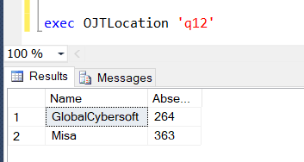

1. Số lượng kĩ năng học được của sinh viên theo loại hình công ty

PROCEDURE [dbo].[OJTSumSkill]

@companyType nvarchar(50)

AS

BEGIN

SELECT dc.Name, SUM(f.NumOfLearntSkill) AS Learn_Skill

FROM F_SatisfactionOfStudent f, D_OJTCompany dc

WHERE f.WorkingProgressId = dc.Id AND

dc.Type = @companyType

GROUP BY dc.Name END

